Das Worddokument vorbereiten

Inhalt

1 Einleitung 1

2 Formatvorlagen anpassen 2

2.1 Die Vorlage «Standard» für den Fliesstext 2

2.2 Die Vorlagen der Überschriften ändern 3

2.3 Eine Nummerierung bei den Überschriften einfügen 4

2.4 Abbildungen beschriften 5

2.5 Das Abbildungsverzeichnis einfügen 6

2.6 Das Inhaltsverzeichnis einfügen 6

# Einleitung

Ein neu geöffnetes Worddokument arbeitet mit Formatvorlagen und Layout-Einstellungen, welche evtl. nicht den formalen Vorgaben deiner Schule entsprechen. Es lohnt sich deshalb, als erstes alle wichtigen Vorgaben in deinem Worddokument anzupassen. Damit kannst du dir mühselige Anpassungen von Hand ersparen.

Wenn du dich erst am Schluss der Arbeit mit der Darstellung der einzelnen Textteile auseinandersetzen willst, bist du gut beraten, deinen gesamten Text in der Formatvorlage «Standard» zu schreiben. Ändere das Aussehen eines Textteils möglichst nicht von Hand, sondern nutze im Anschluss die Formatvorlagen.

Ob während dem Schreiben deiner Arbeit oder erst im Nachhinein, es ist wichtig, dass du die Auszeichnungen (Mark-ups) von Word nutzt. Damit kannst du einerseits anschliessend automatische Verzeichnisse erstellen und andererseits eine Formatvorlage ändern, sodass Word dies im gesamten Dokument automatisch aktualisieren kann.

Das heisst, du zeichnest bestimmte Textteile aus, indem du die Vorlagen verwendest. Auch die Vorlagen unter dem Menüpunkt Referenzen (Inhaltsverzeichnis, Fussnote, Abbildungsverzeichnis und Beschriftungen von Grafiken) sind solche Textauszeichnungen. Damit «sagst» du Word, dass diese Textteile nicht einfach nur «Text» sind, sondern eine bestimmte Funktion haben. Du erkennst solche Funktionen visuell, wenn du die Funktion «Absatzmarken und weitere Formatierungssymbole» eingeschaltet hast und / oder einen Text markierst. Ausgezeichnete Textteile erscheinen z.B. dunkler (wie eine mit Hilfe von Zotero eingefügte Zitation) oder es erscheint ein gepunkteter Rahmen (wie im Falle einer Fussnote). Bei der Beschriftung der Abbildung wiederum erscheint ein grauer Kasten um die Nummerierung.

Ein Bild, das Text enthält.

# Formatvorlagen anpassen

## Die Vorlage «Standard» für den Fliesstext

Mit einem Rechtsklick auf die Formatvorlage und dann auf «Ändern», kannst du diese bearbeiten.

Ein Bild, das Text enthält.

Ändere nun unter «Formatierung» die Schrift in «Times New Roman» sowie die Schriftgrösse auf «12».

Ein Bild, das Text enthält.

Um den Zeilenabstand innerhalb der Formatvorlage zu ändern, klickst du auf «Format» und dann auf «Absatz».

Ein Bild, das Text enthält.

Stelle nun den Zeilenabstand auf «1,5» ein.

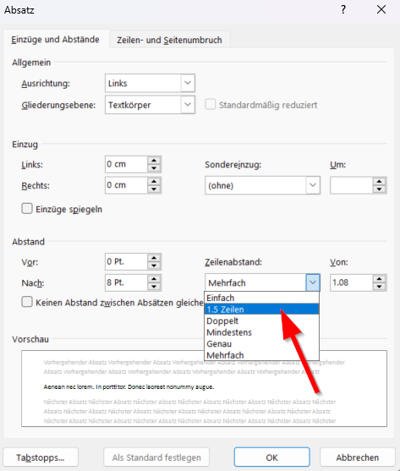

Klicke auf «OK».

## Die Vorlagen der Überschriften ändern

Ändere die Formatvorlage für die erste Überschrift, indem du die Farbe auf «schwarz» einstellst. Wähle die Schriftart «Times New Roman», klicke auf den Button für «fett» und setzte bei «Automatisch aktualisieren» einen Haken. Mit Klick auf «OK» speicherst du die Einstellungen.

Ein Bild, das Text enthält.

Gehe für das Ändern der «Überschrift 2» ebenso vor, wobei du diesmal die Schriftart, die Farbe und die Schriftgrösse änderst, jedoch nicht «fett» einstellst («Automatisch aktualisieren» nicht vergessen 😉).

Ein Bild, das Text enthält.

Speichere wiederum durch den Klick auf «OK».

**TIPP**

Falls die dritte Ebene der Überschriften in den Formatvorlagen nicht angezeigt wird, setze den Cursor auf den Anfang eines neuen Absatzes. Klicke auf «Überschrift 2» und anschliessend die «Tab-Taste» auf deinem Keyboard. Durch das Einrücken «versteht» Word, dass es eine neue, dritte Ebene gibt. Das Einrücken kannst du danach mit der «Back-Taste» rückgängig machen. Die dritte Ebene der Überschriften sollte nun in der Übersicht der Formatvorlagen sichtbar sein.

Bei der dritten Überschrift änderst du die Schriftfarbe und die Schriftart und aktivierst «Automatisch aktualisieren».

Ein Bild, das Text enthält.

Klicke auf «OK».

## Eine Nummerierung bei den Überschriften einfügen

Bei einer schriftlichen Arbeit mit Kapiteln und Unterkapiteln macht es Sinn, die Nummerierungen gleich bei den Überschriften einzustellen. Dabei gehst du wie folgt vor: Klicke auf «Liste mit mehreren Ebenen und wähle das entsprechende Format aus.

Ein Bild, das Tisch enthält.

Die Nummerierung wird nun auch bei den Formatvorlagen angezeigt.

## Abbildungen beschriften

Wie in der Einleitung erwähnt, beschriftest du Abbildungen mit Hilfe der entsprechenden Funktion in Word, damit Word am Schluss ein Abbildungsverzeichnis erstellen kann. Klicke dazu mit der rechten Maustaste auf das Bild und dann auf «Beschriftung einfügen».

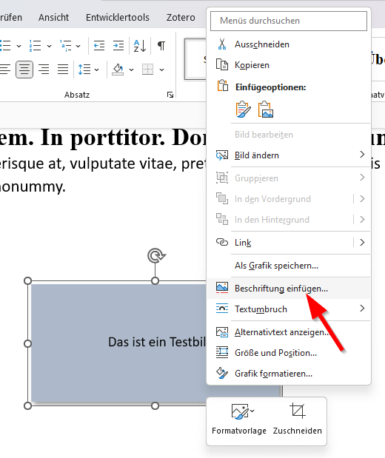

Füge danach die Beschriftung ein. Vergiss nicht den Doppelpunkt hinter «Abbildung». Die Nummerierung fügt Word automatisch ein.

Ein Bild, das Text enthält.

Wie du siehst, steht bei der Beschriftung «(eigene Darstellung)». Damit gibst du an, dass du die Abbildung selbst erstellt hast. Falls du eine Abbildung von einer Quelle verwendest, musst du bei der Beschriftung die Quellenangabe einfügen. Falls du dies mit Hilfe von Zotero machst, musst du bei der Abbildung eine weitere Einstellung vornehmen, damit Zotero die Beschriftung als Textfeld erkennt. Stelle deshalb bei den Layoutoptionen die Abbildung auf «Mit Text in Zeile» ein.

Ein Bild, das Diagramm enthält.

In diesem Beispiel ist die Beschriftung blau. Auch dies kannst du ändern. Klicke dazu in das Textfeld. Wenn du die Übersicht der Formatvorlagen anschaust, findest du die Vorlage, welche für die Beschriftung benutzt wurde. Ändere sie, wie du es bei den Überschriften gemacht hast.

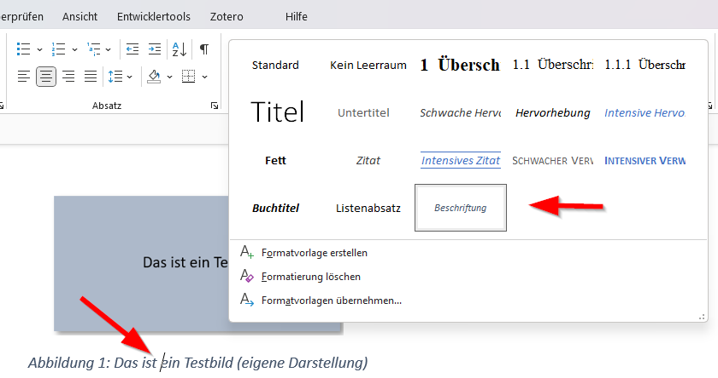

## Das Abbildungsverzeichnis einfügen

Wenn du deine Abbildungen immer mit der Funktion «Beschriftung einfügen» beschriftet hast, kannst du ein Verzeichnis einfügen. Setze den Cursor dort, wo das Verzeichnis eingefügt werden soll. Gehe zum Register «Referenzen» und klicke auf «Abbildungsverzeichnis einfügen». Vergewissere dich, dass die Funktionen «Seitenzahlen anzeigen» und «Seitenzahlen rechtsbündig» aktiviert sind. Mit dem Klick auf «OK» wird der Befehl ausgeführt.

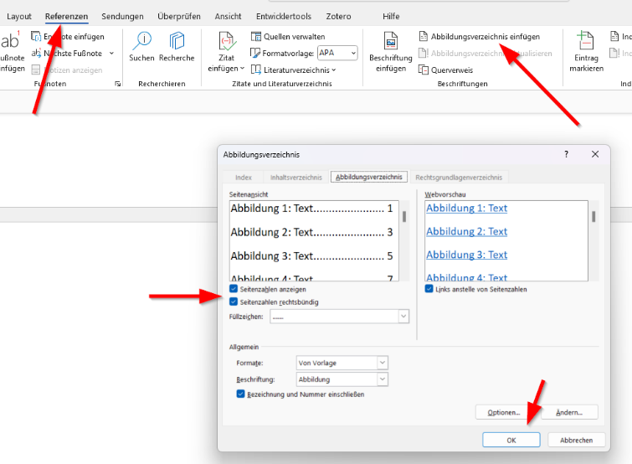

## Das Inhaltsverzeichnis einfügen

Zum Einfügen des Inhaltsverzeichnisses gehst du gleich vor wie beim Abbildungsverzeichnis. Gehe zum Register «Referenzen». Klicke auf «Inhaltsverzeichnis» und wähle ein automatisches Verzeichnis aus.

Ein Bild, das Tisch enthält.
